муниципальное бюджетное учреждение дополнительного образования
«ЦЕНТР ТВОРЧЕСТВА И РАЗВИТИЯ «ПЛАНЕТА ТАЛАНТОВ»

Конспект открытого занятия

«История в коде. Командная разработка»

к программе «Гейм мастер»

Автор:
Сенчик Полина Николаевна,
педагог дополнительного образования

Ачинск, 2023
ПОЯСНИТЕЛЬНАЯ ЗАПИСКА

Цель: Научить распределять обязанности и полномочия среди участников.
Задачи:
Обучающие:
- формировать навыки распределения ролей в командной работе;
- создать черновой вариант будущего командного проекта.
Развивающие:
- Развивать внимания, памяти, речи, аналитического, логического и пространственного мышления учащихся;
- формировать умение применить полученную информацию в различных игровых ситуациях.
Воспитательные:
- воспитывать ответственность за свою часть работы.
Тип занятия: комбинированное занятие.
Методы обучения: словесные, наглядные, практические.
Форма контроля освоения материала: наблюдение, контрольные вопросы.
Форма занятия: беседа и практическая работа.
Форма организации деятельности: фронтальная, групповая.
Возраст обучающихся: 10-16лет.
Оборудование и материалы: стулья, столы, картонный лист, фломастеры, ручки, карандаши, персональные компьютеры, программное обеспечение (Exel таблица для распределения должностей в проекте, игровой движок Ren’py).
Ожидаемые результаты:
В процессе выполнения заданий в рамках занятия обучающиеся будут:
- логически рассуждать, пользуясь приёмами анализа, сравнения, обобщения;
- сравнивать предметы;
- концентрировать, переключать своё внимание;
- развивать свою память;
- самостоятельно выполнять задания;
- работать в группе.
После этого занятия обучающиеся смогут распределить зоны ответственности и обязанности для каждого в создании проекта

ХОДЗАНЯТИЯ

Этап | Действия педагога | Действия обучающихся
Организационный момент  5 минут | - Ребята здравствуйте!  - У нас сегодня будет необычное занятие, поэтому на него пришло много гостей, я прошу вас поздороваться с гостями, раздать им наши толковые словари и больше не обращать на них внимание.  - Начинаем наше занятие. | Приветствие.  Рассадка за круглый стол  Создание психологического настроя.
 | - Я надеюсь что вы уже увидели какая у нас сегодня тема занятия?  - Исходя из темы как думаете, что нам сегодня предстоит сделать?  - Да, верно, сегодня мы с вами вновь собрались за круглым столом и продолжаем работу с нашим проектом создания игры, давайте немного вернёмся и вспомним, что мы уже успели сделать.  - Сейчас вы выберете себе вопросы, на которые попробуете ответить.  - Прошу вас ответить на вопросы по очереди:  - Какой жанр игры мы выбрали? (А) 3Dигра, Б) 2Dигра, В) шуттер, Г)хоррор)  - Какое у неё название?(А) Лунтик и компания, Б) Звёздные котики, В) Приключение терминатора)  - Каких героев мы уже успели включить в проект? (А) Лунтик, Б) Робо-няня, В) Супер Вупсень и Пупсень, Г) Все вариант верные)  Правильные ответы: Б); А); Г)  - Остальные внимательно слушают и, если нужно, то дополняют ответ. | Обучающиеся отвечают на вопросы.
Основная часть  35 минут | - Мы с вами повторили то, что делали на прошлых занятиях, а теперь я хочу задать вам вопрос:  - У вас есть варианты, что такое командная разработка?  - Как думаете, мы с вами хорошо работаем в команде?  - А почему? (если да и если нет)  - Я задала вам эти вопросы, потому что мы сегодня будем работать в команде.  - И чтобы мы стали идеальной командой необходимо распределиться на роли.  - Мы знаем, что в любой команде есть роли, например: капитан, мотиватор, организатор, аналитик и т.д. А как думаете, какие роли есть в нашей команде по разработке игр? Давайте напишем наши варианты на интерактивной доске.  - Предлагаю проверить, все ли роли были названы и не упустили ли мы кого-то важного, я вам сейчас раздам задание по 1 заданию на несколько человек, когда все закончат, мы проверим их правильность.  - Задания предложены в виде пазлов и ребусов (Приложение 1)  (задать вопросы «сомнений» Пример: Это программист? А как вы это определили?) | Обучающиеся слушают и отвечают на вопросы
 | - Сейчас у меня в руках и на экране есть таблица, в которой написаны все роли, необходимые для проекта, наша с вами задача определить и написать на «ватмане идей», кто к какой ветке будет определён и после мы ещё раз проработаем детали персонажей и основную информацию нашего проекта.  - Давайте вспомним, какую цель мы ставили в начале командной разработки?  - Все уверены в своих позициях и готовы к работе? | Начинают работать с «ватманом идей», обсуждать тему занятия и решать поставленную задачу.  Ответ на вопросы.
Заключительная часть  5 минут | - Ребята, давайте вспомним, какова была тема сегодняшнего занятия?  -Можно ли сказать, что мы достигли цели занятия? Посмотрим. Можете ли вы ответить на ключевые вопросы?  - Прошу поднимать руки тех, кто готов ответить:  Чем занимается художник?  Чем занимается гейм дизайнер?  Кто такой программист?  Почему такие проекты делят на роли?  - Сейчас предлагаю вам приготовить рабочее место и воспользоваться нашим чёрным ящиком, каждый желающий может оставить в нём свои идеи, пожелания или даже отзыв.  - Нам ещё предстоит подумать над тем, что необходимо «докачать» и сделать для каждого из образованных «отделов».  - А пока мы с вами идём на перемену и уже во второй части занятия займёмся практической работой. | Отвечают на вопросы.  Обучающиеся поднимают руки. Отвечают.  Обучающиеся берут ноутбуки и периферию.  Обучающиеся при необходимости задают вопросы и оставляют записки для чёрного ящика.

Приложение 1

Задания:

Программист
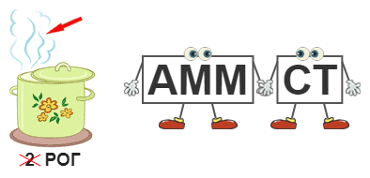

Художник
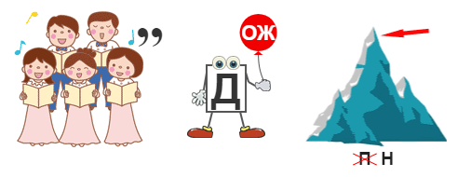

Сценарист

Тестировщик

Звукорежиссёр

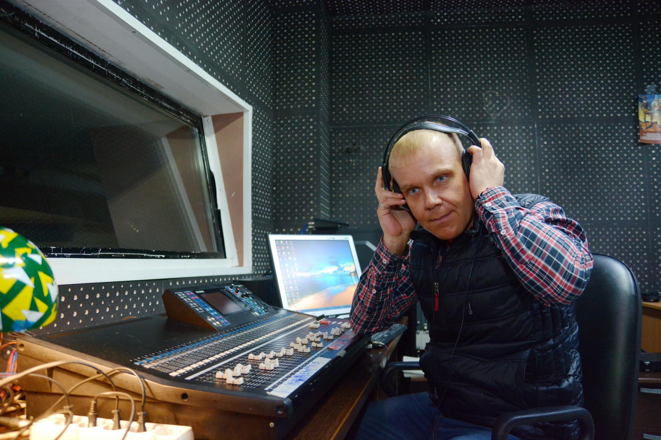

Продюссер

Шпаргалка для гостей:
Ветка - операция, применяющаяся в случаях, когда выполнение или невыполнение некоторого набора команд должно зависеть от выполнения или невыполнения некоторого условия. Ветвление - одна из трёх базовых конструкций структурного программирования.
Движок Ren’py- бесплатный, свободный и открытый движок для создания как некоммерческих, так и коммерческих визуальных игр в 2D-графике.
Гейм дизайнер-специалист, который разрабатывает игровые механики или так или иначе связан с их разработкой.
Ватман Идей-письменный документ, содержащий информацию о проделанной работе, ее особенностях.
Чёрный ящик.
В науке, вычислительной технике и информатике черный ящик – это система, которую можно рассматривать с точки зрения ее входов и выходов (или передаточных характеристик), не зная ее внутренней работы.
В нашем случае это ящик, в котором можно анонимно/не анонимно рассказать о впечатлениях после занятия, пожеланиях или идеях, которыми хотелось бы поделиться

Шпаргалка для гостей:
Ветка - операция, применяющаяся в случаях, когда выполнение или невыполнение некоторого набора команд должно зависеть от выполнения или невыполнения некоторого условия. Ветвление - одна из трёх базовых конструкций структурного программирования.
Движок Ren’py- бесплатный, свободный и открытый движок для создания как некоммерческих, так и коммерческих визуальных игр в 2D-графике.
Гейм дизайнер-специалист, который разрабатывает игровые механики или так или иначе связан с их разработкой.
Ватман Идей-письменный документ, содержащий информацию о проделанной работе, ее особенностях.
Чёрный ящик.
В науке, вычислительной технике и информатике черный ящик – это система, которую можно рассматривать с точки зрения ее входов и выходов (или передаточных характеристик), не зная ее внутренней работы.
В нашем случае это ящик, в котором можно анонимно/не анонимно рассказать о впечатлениях после занятия, пожеланиях или идеях, которыми хотелось бы поделиться

